## **TST-691 Доступен ввод отрицательного числа в поле "Цена" при создании документа "прайс-лист".**

* Приоритет: Критический

Предусловие: Выполнен вход в базу: Srvr="p-stc-asdb-1";Ref="sct"; под оператором Бикташев Али.

"Шаги воспроизведения":

  1. Открыть форму создания документа "Прайс-лист"

  2. Заполнить все обязательные поля кроме поля "Цена".

  3. В поле "Цена" ввести отрицательное число "-20".

  4. Нажать на кнопку "Провести и закрыть".

Ожидаемый результат:

ошибка заполнения: поле "цена не может быть отрицательным числом".

Документ не записан.

Фактический результат:

Документ проведён без ошибок.

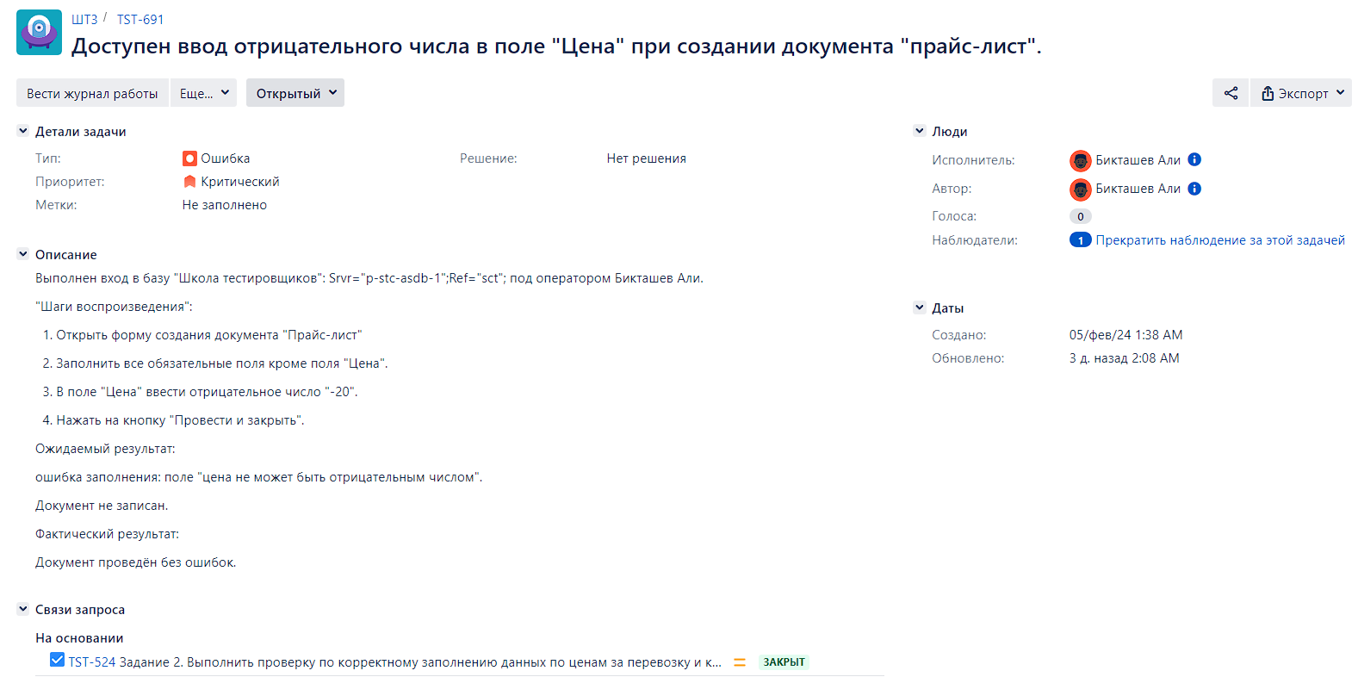

## **TST-692 Доступен ввод десятичного числа в поле "Цена" при создании документа "прайс-лист".**

* Приоритет: Критический

Предусловие: Выполнен вход в базу: Srvr="p-stc-asdb-1";Ref="sct"; под оператором Бикташев Али.

"Шаги воспроизведения":

  1. Открыть форму создания документа "Прайс-лист"

  2. Заполнить все обязательные поля кроме поля "Цена".

  3. В поле "Цена" ввести десятичное число "15,5".

  4. Нажать на кнопку "Провести и закрыть".

Ожидаемый результат:

ошибка заполнения: поле "цена должно быть заполнено только целыми числами".

Документ не записан.

Фактический результат:

Документ проведён без ошибок.

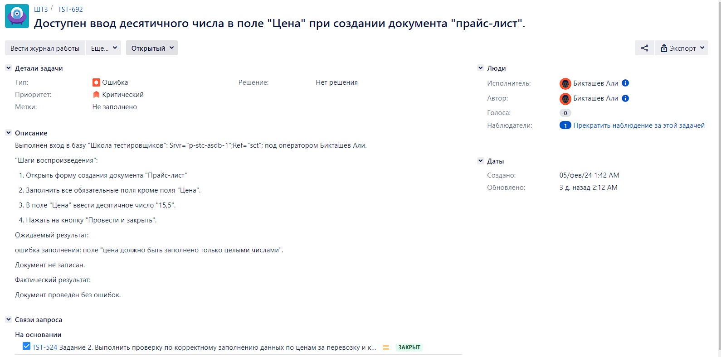

## **TST-693 Доступен ввод числа не входящего в диапазон допустимых значений в поле "Цена" при создании документа "Прайс-лист".**

* Приоритет: Критический

Предусловие: Выполнен вход в базу: Srvr="p-stc-asdb-1";Ref="sct"; под оператором Бикташев Али.

"Шаги воспроизведения":

  1. Открыть форму создания документа "Прайс-лист"

  2. Заполнить все обязательные поля кроме поля "Цена".

  3. В поле "Цена" ввести поочерёдно числа "1000", "0".

  4. Нажать на кнопку "Провести и закрыть".

Ожидаемый результат:

Появилась ошибка заполнения: "Цена не должна выходить за диапазон чисел от 1 до 999!".

Документ не проведён.

Фактический результат:

Документ проведён без ошибок.

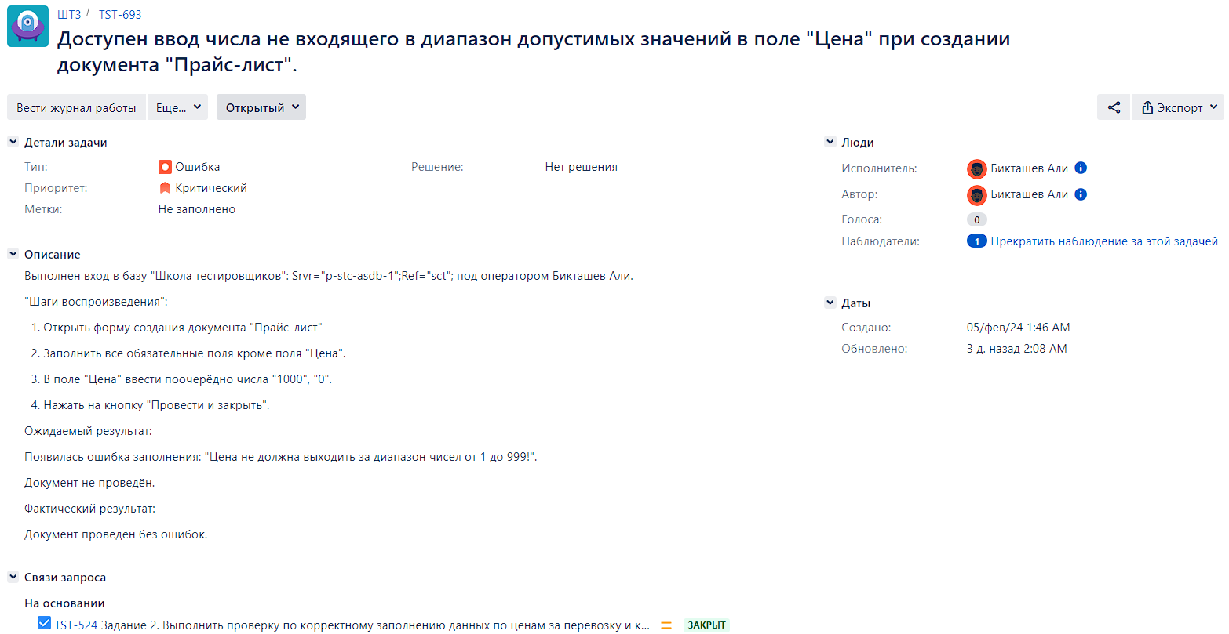

## **TST-695 Возможность изменить поле "Дата" в документе "прайс-лист" после его создания.**

* Приоритет: Критический

Предусловие: Выполнен вход в базу: Srvr="p-stc-asdb-1";Ref="sct"; под СО "Бикташев Али СО".

"Шаги воспроизведения":

  1. Открыть форму создания документа "Прайс-лист".

  2. Заполнить все обязательные поля.

  3. Нажать на кнопку "Провести и закрыть".

  4. Нажать на кнопку "Изменить" на документе "прайс-лист".

  5. Ввести в поле "дата" 15.04.2026  0:00:00.

  6. Нажать на кнопку "Провести и закрыть".

Ожидаемый результат:

Поле "дата" будет неактивно, не удастся его изменить.

Фактический результат:

Поле "дата" изменено. Документ проведён без ошибок.

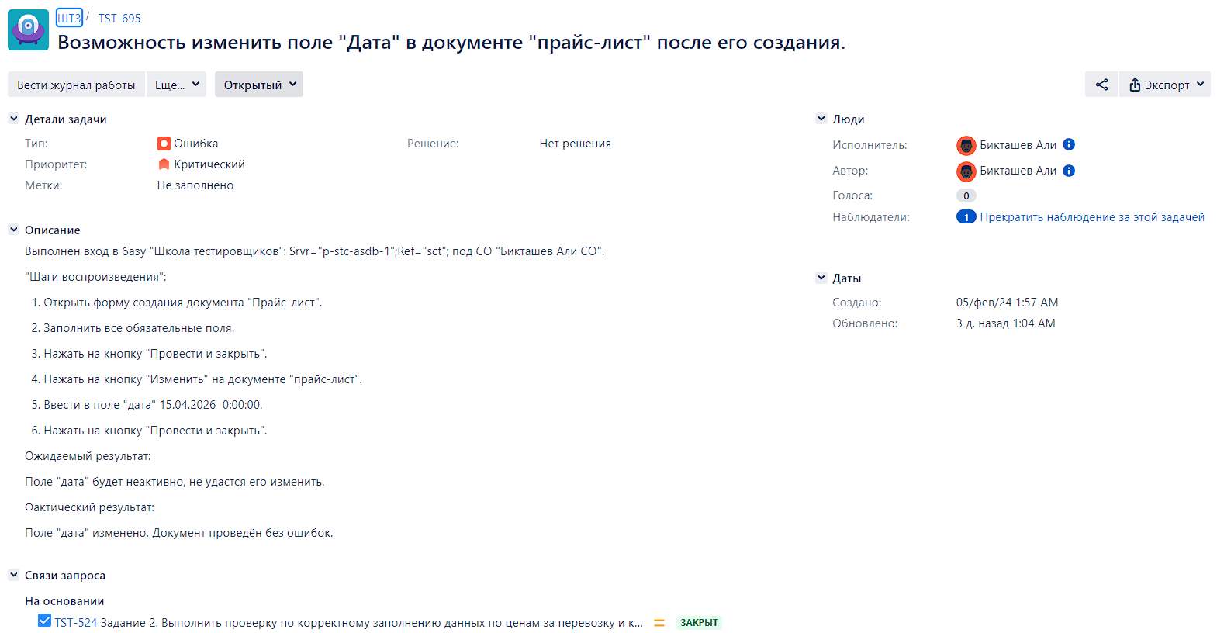

## **TST-789 Доступен ввод идентичных значений в полях "город отправитель", "город получатель" при проведении документа "прайс-лист".**

* Приоритет: Критический

Предусловие: Выполнен вход в базу: Srvr="p-stc-asdb-1";Ref="sct"; под оператором Бикташев Али.

"Шаги воспроизведения":

  1. Открыть форму создания документа "Прайс-лист"

  2. Заполнить все обязательные поля кроме полей "город отправитель", "город получатель".

  3. В полях "город отправитель", "город получатель" ввести значение "Абакан".

  4. Нажать на кнопку "Провести и закрыть".

Ожидаемый результат:

ошибка заполнения: "города отправки и получения равны!".

Документ не проведён.

Фактический результат:

ошибка заполнения: "города отправки и получения равны!".

Документ проведён.

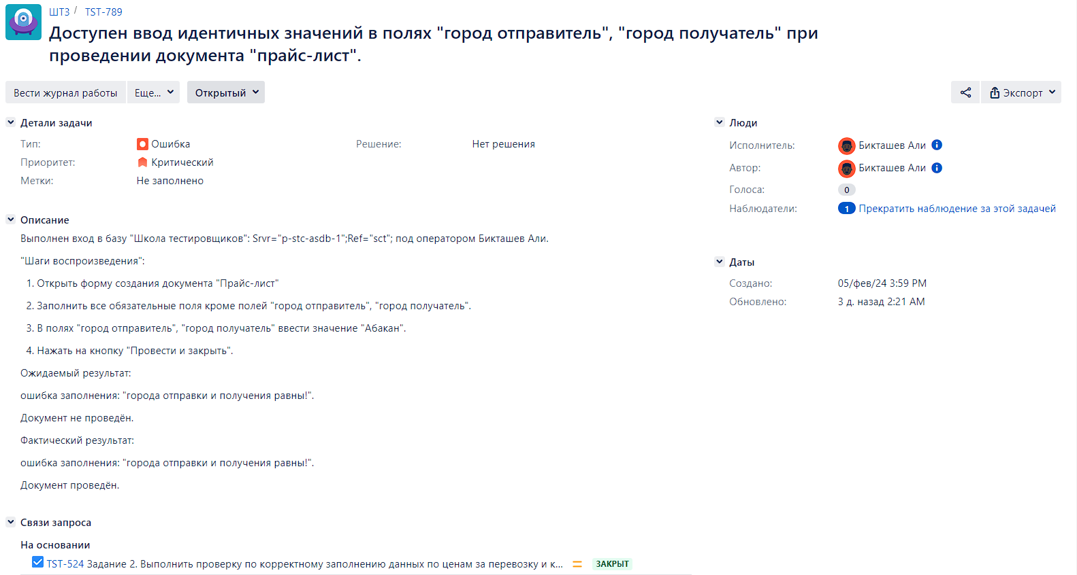

## **TST-3564 Ввод значения в поле "Дата действия" при создании документа "прайс-лист"**

* Приоритет: Критический

Предусловие: Выполнен вход в базу: Srvr="p-stc-asdb-1";Ref="sct"; под СО "Бикташев Али СО".

"Шаги воспроизведения":

  1. Открыть форму создания документа "Прайс-лист".

  2. Заполнить все обязательные поля, кроме поля "Дата действия".

  3. В поле "Дата действия" ввести значение некорректные значения, например, 01.01.0001, 11.11.1111, 11.11.1900, 11.03.2024.

  4. Нажать на кнопку "Записать и закрыть".

Ожидаемый результат:

Ошибка: Некорректное заполнение поля "Дата действия". Документ не проведён.

Фактический результат:

Документ проведён без ошибок.

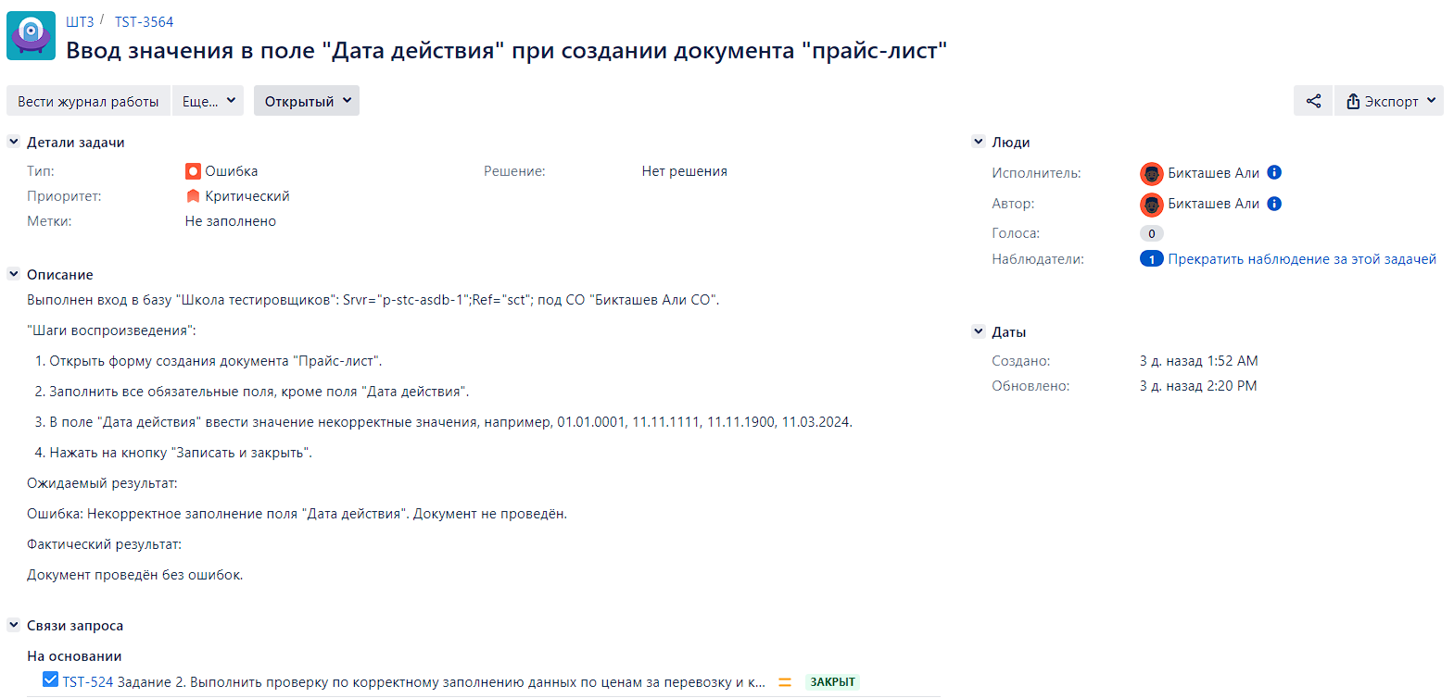

## **TST-3565 Ввод нулевого значения в поле "Дата действия" при создании документа "прайс-лист"**

* Приоритет: Критический

Предусловие: Выполнен вход в базу: Srvr="p-stc-asdb-1";Ref="sct"; под СО "Бикташев Али СО".

"Шаги воспроизведения":

  1. Открыть форму создания документа "Прайс-лист".

  2. Заполнить все обязательные поля, кроме поля "Дата действия".

  3. В поле "Дата действия" ввести значение "00.00.0000".

  4. Нажать на кнопку "Записать и закрыть".

Ожидаемый результат:

Ошибка: Некорректное заполнение поля "Дата действия". Документ не проведён.

Фактический результат:

В поле "Дата действия" отобразилась другая дата "01.01.2000". Документ проведён без ошибок.

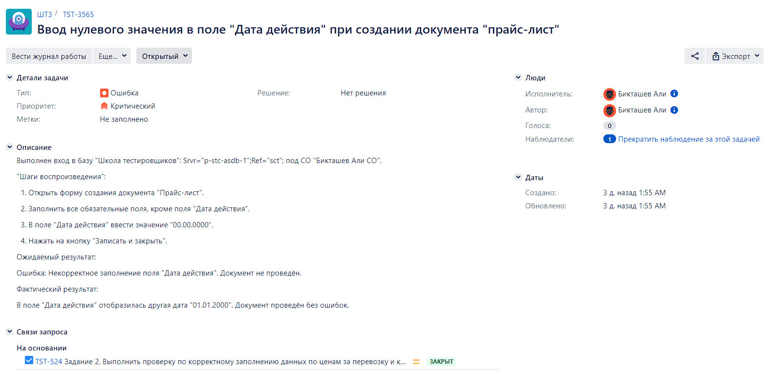

## **TST-3571 Доступен ввод числа не входящего в диапазон допустимых значений в поле "Цена" при создании документа "Прайс-лист", который загружен в 1с с помощью кнопки "Загрузить excel".**

* Приоритет: Критический

Предусловие: Выполнен вход в базу: Srvr="p-stc-asdb-1";Ref="sct"; под оператором Бикташев Али.

"Шаги воспроизведения":

  1. Открыть форму создания документа "Прайс-лист"

  2. Создать документ формата excel, где в поле "Цена" ввести поочерёдно числа "1000", "0", 1001.

  3. Нажать на кнопку "Загрузить Excel".

  4. Нажать на кнопку "Провести и закрыть".

Ожидаемый результат:

Появилась ошибка заполнения: "Цена не должна выходить за диапазон чисел от 1 до 999!".

Документ не проведён.

Фактический результат:

Документ проведён без ошибок.

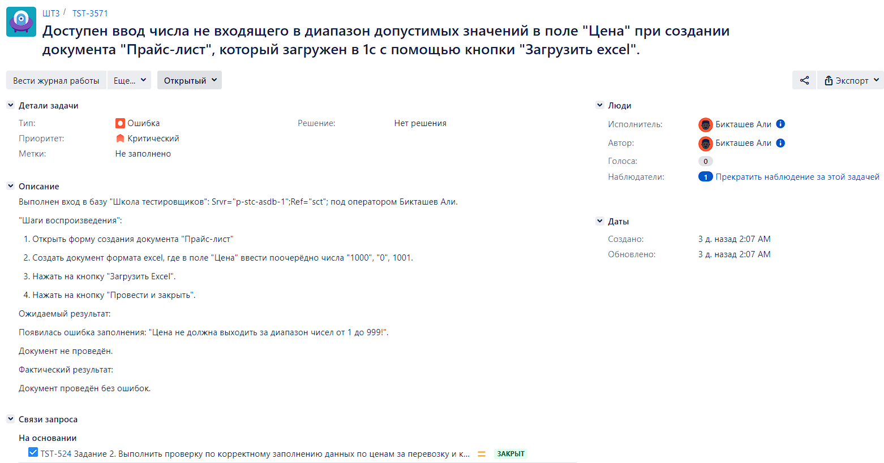

## **TST-3572 Доступен ввод десятичного числа в поле "Цена" при создании документа "прайс-лист", который загружен в 1с с помощью кнопки "Загрузить excel".**

* Приоритет: Критический

Предусловие: Выполнен вход в базу: Srvr="p-stc-asdb-1";Ref="sct"; под оператором Бикташев Али.

"Шаги воспроизведения":

  1. Открыть форму создания документа "Прайс-лист"

  2. Создать документ формата excel, где в поле "Цена" ввести любое положительное десятичное число, например, 15,4

  3. Нажать на кнопку "Загрузить Excel".

  4. Нажать на кнопку "Провести и закрыть".

Ожидаемый результат:

ошибка заполнения: поле "цена должно быть заполнено только целыми числами".

Документ не записан.

Фактический результат:

Документ проведён без ошибок.

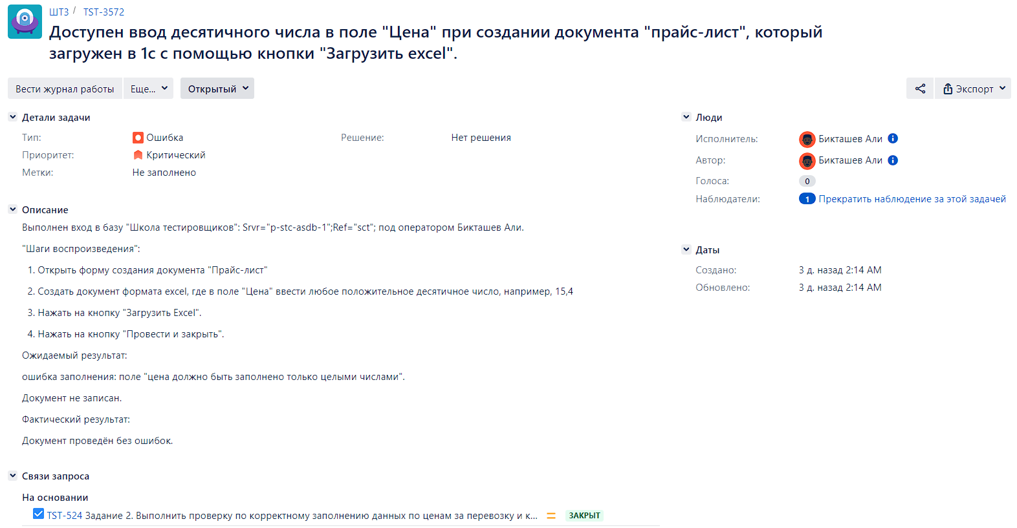

## **TST-3573 Доступен ввод отрицательного числа в поле "Цена" при создании документа "прайс-лист", который загружен в 1с с помощью кнопки "Загрузить excel".**

* Приоритет: Критический

Предусловие: Выполнен вход в базу: Srvr="p-stc-asdb-1";Ref="sct"; под оператором Бикташев Али.

"Шаги воспроизведения":

  1. Открыть форму создания документа "Прайс-лист"

  2. Создать документ формата excel, где в поле "Цена" ввести любое отрицательное число.

  3. Нажать на кнопку "Загрузить Excel".

  4. Нажать на кнопку "Провести и закрыть".

Ожидаемый результат:

ошибка заполнения: поле "цена не может быть отрицательным числом". Документ не записан.

Фактический результат:

Документ проведён без ошибок.

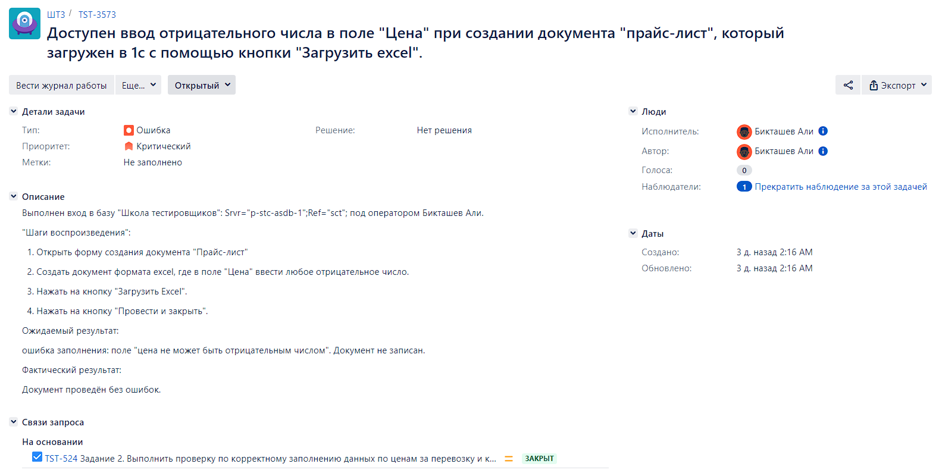

## **TST-3575 Доступен ввод идентичных значений в полях "город отправитель", "город получатель" при проведении документа "прайс-лист", который загружен в 1с с помощью кнопки "Загрузить excel".**

* Приоритет: Критический

Предусловие: Выполнен вход в базу: Srvr="p-stc-asdb-1";Ref="sct"; под оператором Бикташев Али.

"Шаги воспроизведения":

  1. Открыть форму создания документа "Прайс-лист"

  2. Создать документ формата excel, где в полях "город отправитель", "город получатель", где ввести идентичные значения, например, "Абакан".

  3. Нажать на кнопку "Загрузить Excel".

  4. Нажать на кнопку "Провести и закрыть".

Ожидаемый результат:

ошибка заполнения: "города отправки и получения равны!". Документ не проведён.

Фактический результат:

ошибка заполнения: "города отправки и получения равны!". Документ проведён.

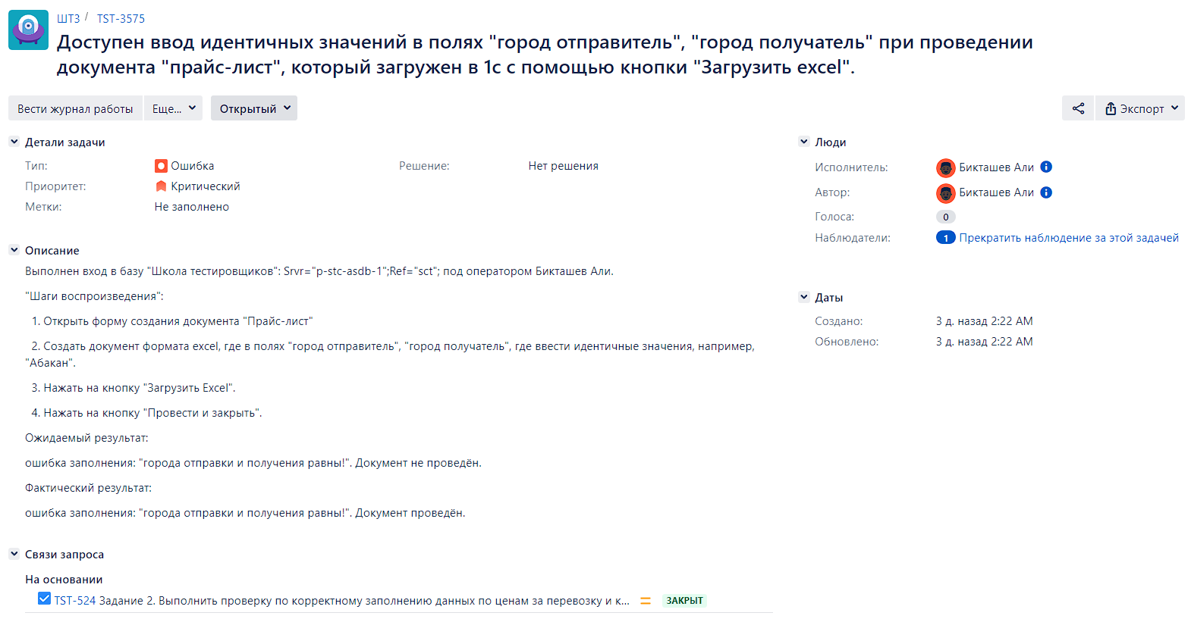

## **TST-3576 Ввод значений, где значения "Вес от", "Вес до" в разных строках по идентичным связкам город отправитель - город получатель, перекрывают друг друга, при проведении документа "прайс-лист", который загружен в 1с с помощью кнопки "Загрузить excel".**

* Приоритет: Критический

Предусловие: Выполнен вход в базу: Srvr="p-stc-asdb-1";Ref="sct"; под оператором Бикташев Али.

"Шаги воспроизведения":

  1. Открыть форму создания документа "Прайс-лист"

  2. Создать документ формата excel с двумя строчками, в которых идентичные связки город отправитель - город получатель.

  3. В полях "Вес от", "Вес до" ввести значения, перекрывающие друг друга.(например, 1 строчка вес от = 2, вес до =5; 2 строчка вес от =3, вес до =6)

  3. Нажать на кнопку "Загрузить Excel".

  4. Нажать на кнопку "Провести и закрыть".

Ожидаемый результат:

ошибка заполнения: "Строка с таким весом уже существует!". Документ не проведён.

Фактический результат:

ошибки нет. Документ проведён.

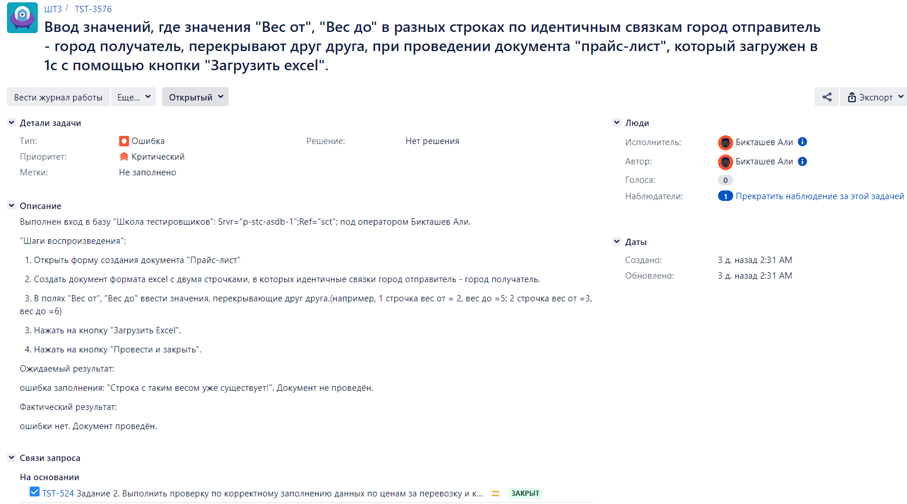

## **TST-696 Доступность ввода пустых значений в полях при создании документа "Прайс-лист".**

* Приоритет: Средний

Предусловие: Выполнен вход в базу: Srvr="p-stc-asdb-1";Ref="sct"; под оператором "Бикташев Али".

"Шаги воспроизведения":

  1. Открыть форму создания документа "Прайс-лист".

  2. Заполнить поле "город получатель"(или "город отправитель"), "Вес до", "Цена".

  3. Нажать на кнопку "Провести и закрыть".

Ожидаемый результат:

ошибка: "Не заполнены поля!", "Не заполнена колонка "вес от" в строке N списка "цена за перевозку".

Фактический результат:

Обязательные поля пустые. Документ проведён без ошибок.

